|  |  |
| --- | --- |
| Titel: Avbokning – Ersättningslektion och Återbetalning | Kategori: 9 |
| Sista uppdatering: 06-07-2017 | Författare: Dan |
| Språk: Svenska | Nyckelord: |

Avbokning – Ersättningslektion och Återbetalning

Avbokning av undervisning i SpeedADMIN görs via Schema . Klicka på den röda ikonen (krysset).  Den gröna ikonen(krysset) används till ersättningslektion.

Dra och markera de elever som ska avbokas. Avsluta med att klicka på knappen **Avboka** längst ner på sidan.

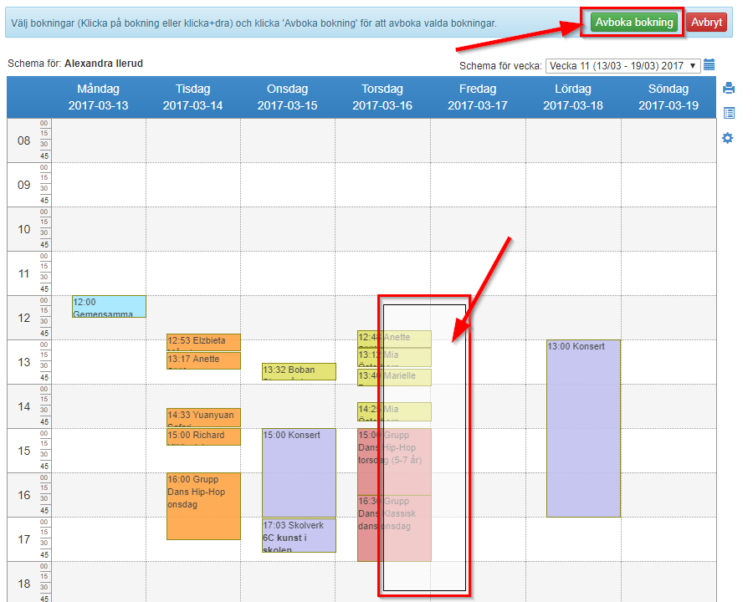

Du ska nu välja orsak till avbokning. Inne på **Grunddata - Avbokningsorsak** ställer man in de orsaker man önskar att kunna välja mellan, samt om undervisningen ska ersättas eller gå med i ersättningsberäkningen. Se mer om detta längre ner.

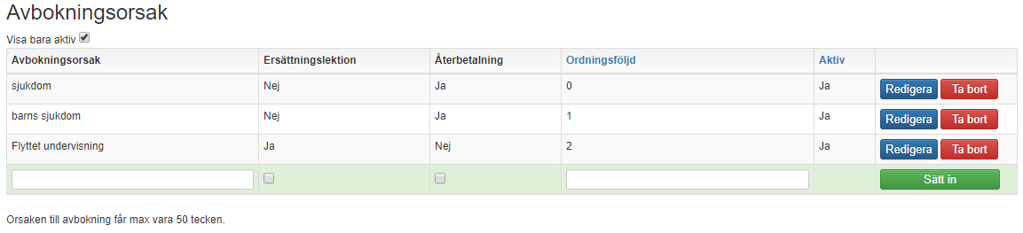

Det kan anges en intern och en offentlig kommentar. Den interna kommentaren visas endast för superanvändare och lärare, medans den offentliga kan ses av elever och vårdnadshavare under fliken ”Avbokning”.

**BILD**

Man kan tilldela en vikarie som undervisningen ska flyttas över till. Sätt kryss vid ”Kopiera...” om undervisningen ska ske på normal tidpunkt. Om undervisningen ligger på en annan tidpunkt så ska eleverna dras in i schemat från vikariens ”**Lägg schema**” .

Slutligen anger man om man i samma behandling önskar att **Skicka meddelande** till alla avbokade elever.

Om det finns elever eller grupper som har kommit med i avbokningen, som inte ska avbokas, så kan man ta bort dessa längst ner på sidan innan man går vidare.

Avsluta med att klicka på **Avboka** längst ner på sidan.

*Avbokning av undervisning görs inte om det finns flera lärare på en grupp och de/den övriga läraren genomför undervisningen.*

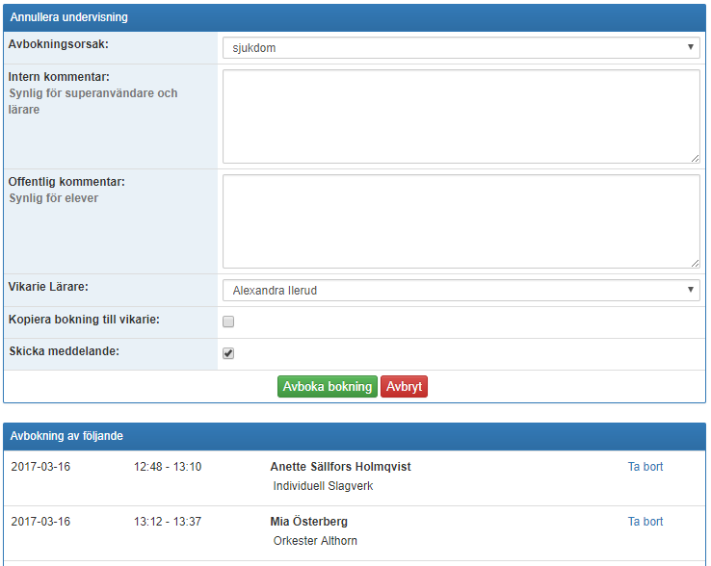

Du hamnar till sist i meddelandefunktionen och här kan du skicka e-mail och sms till de elever som har avbokats.

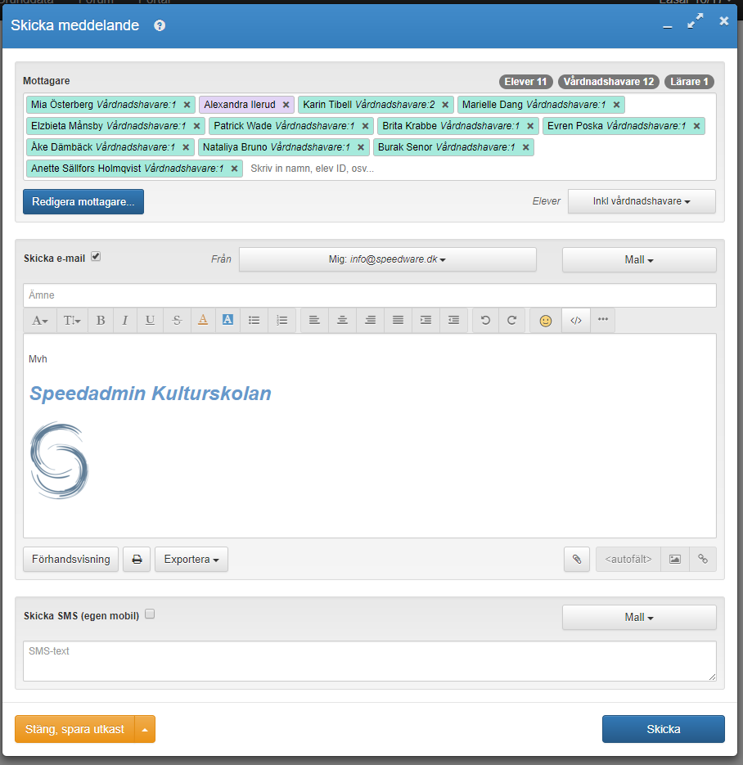

**Ersättningslektion av avbokade elever.**

Ersättningslektion kan ske antingen i Lägg Schema, eller via det gröna krysset i Schema .

Elever som ska ha en ersättningslektion står på vänster sida med färgen grön. Va säker på att det i ”Bokningsfilter” är valt ”alla bokningar” och välj eventuellt ett specifikt avbokningsdatum som ska få ersättningslektion. Se bilden.

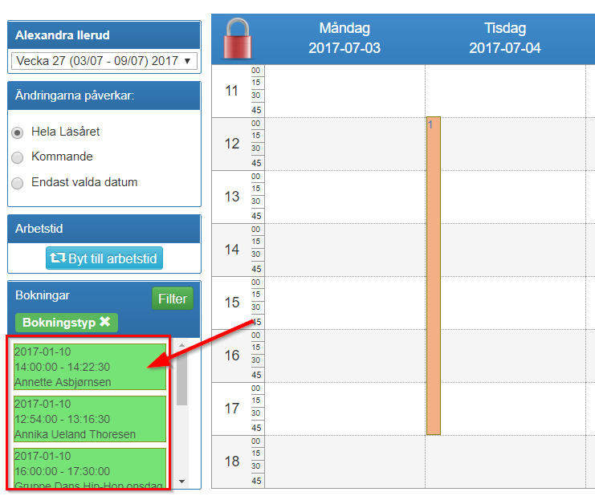

Klicka på nålsögat till höger i schemat för att eventuellt söka en ledig lokal.

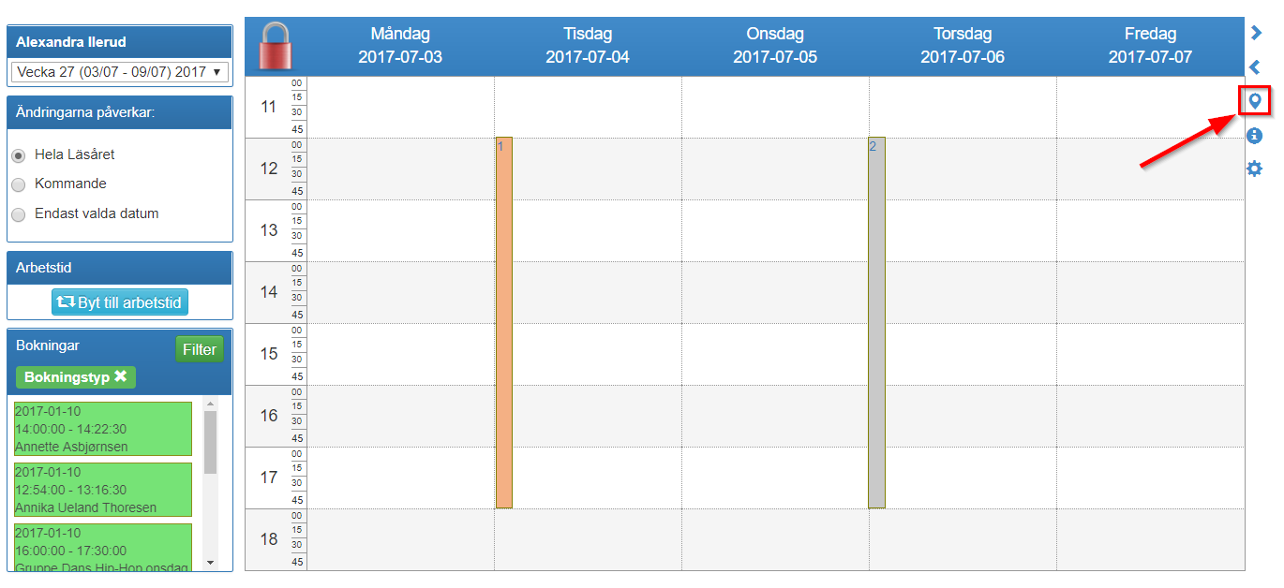

Välj den lokal som önskas genom att klicka på lokalnamnet.

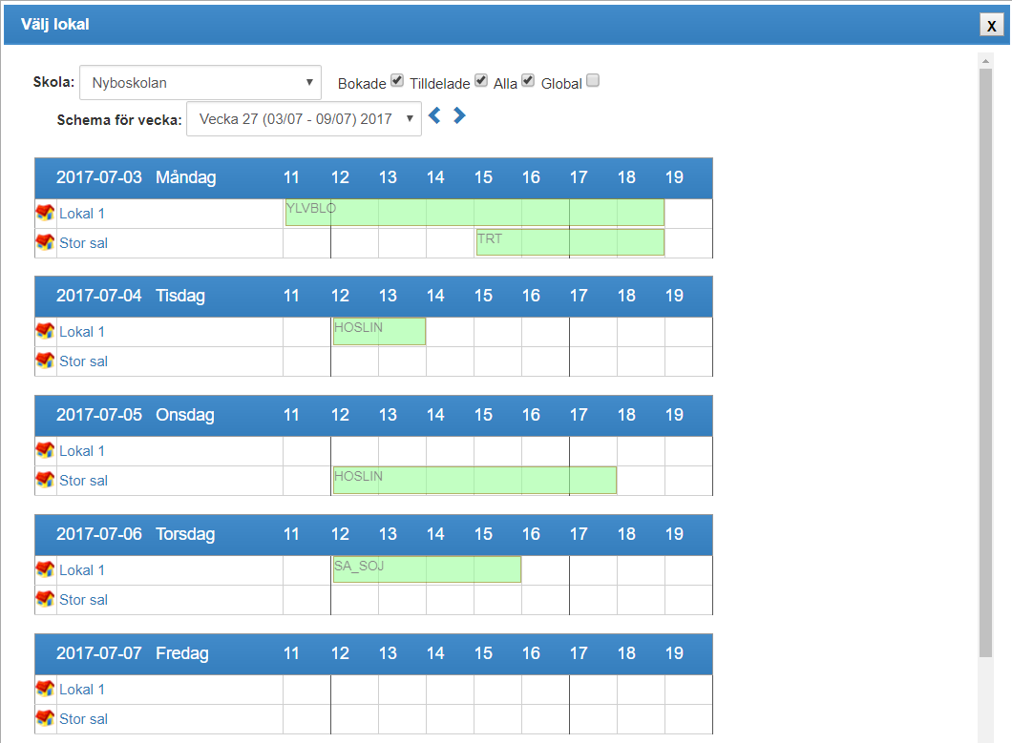

Du ser nu schemat för den valda lokalen och kan nu schemalägga dina ersättningslektioner. Var uppmärksam på att välja den korrekta veckan/datum innan eleverna dras in i schemat.

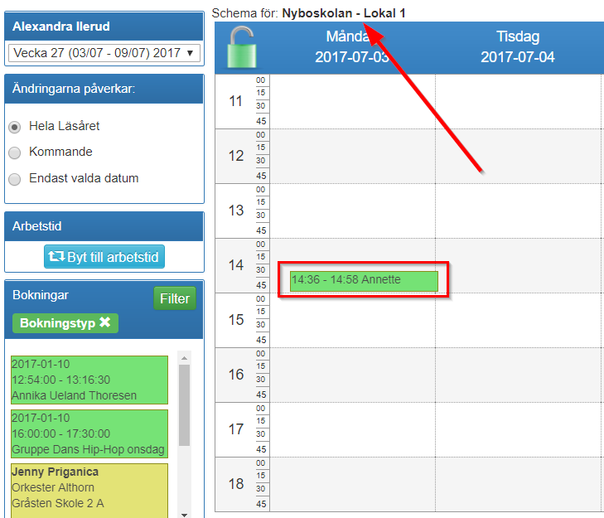

# Översikt

På portalen kan man få en överblick över alla avbokningar i ens skola.

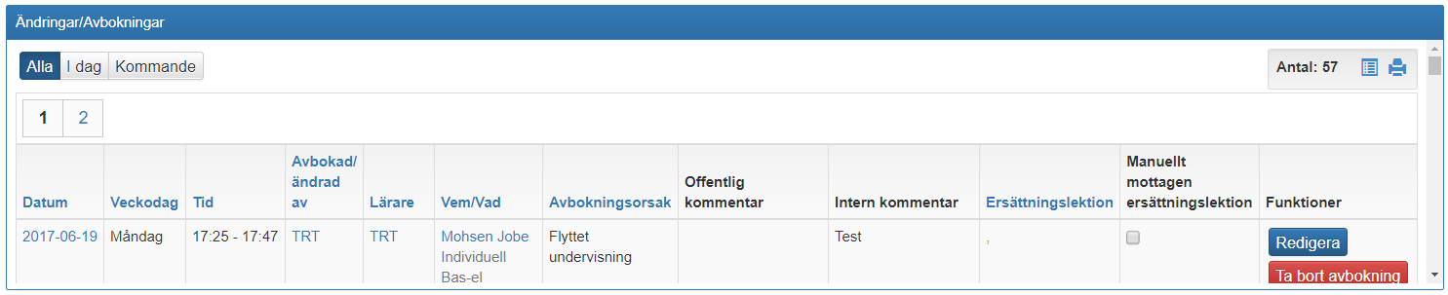På lärarens samt elevens grundkort kan man få en överblick över de avbokningar läraren haft.

Om man har gjort ett avtal om att en avbokning som obligatoriskt ger ersättningslektion inte ska schemaläggas så kan man ange den som **Manuell ersättningslektion** på lärarens grundkort – fliken Avbokningar (välj eventuellt ”Alla”).

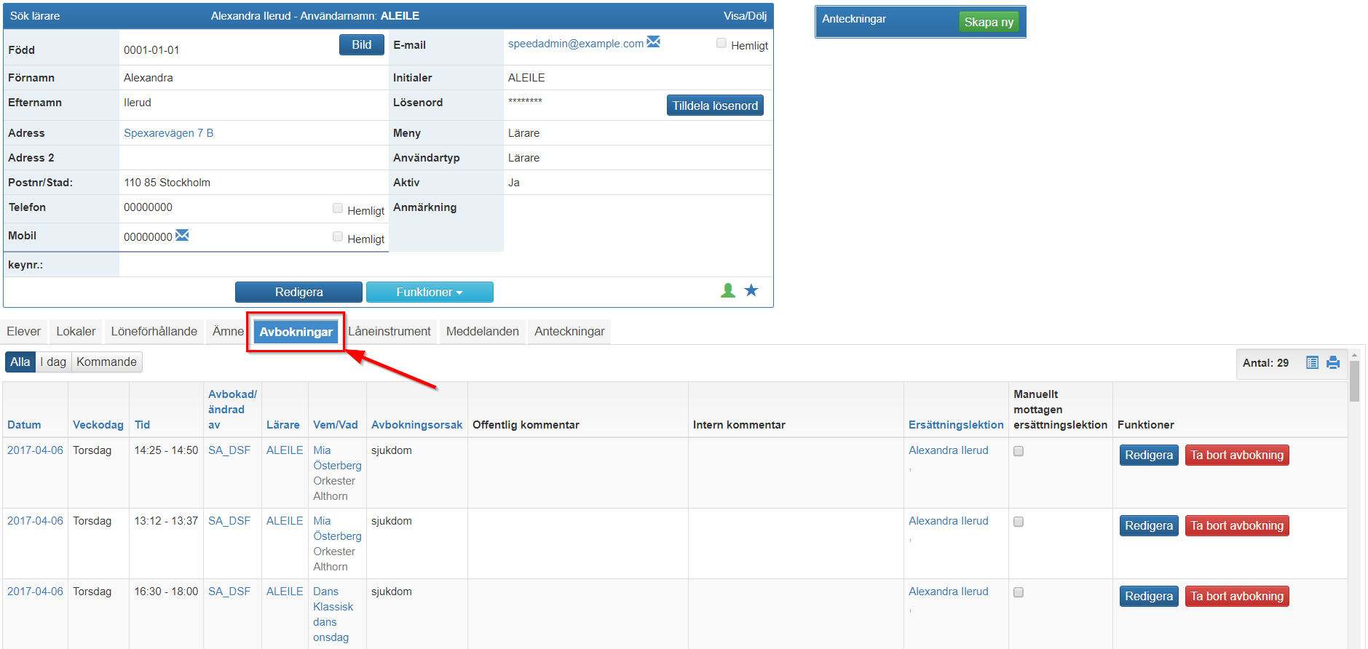

Lärarna ska naturligtvis hålla koll på deras ersättningslektioner som de hittar under ”Lägg schema”. Man kan även göra en lista över ”inte bokade ersättningslektioner”.

# Återbetalning

Förs Avbokningarna ordentligt under året så är det möjligt att göra återbetalning under hela året eller när man önskar.

På **Grunddata – Avbokningsorsak** är det angivet om en avbokning går med i den samlade återbetalningen.

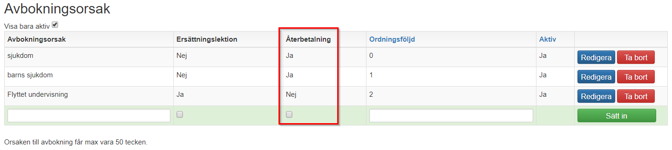

Om en avbokning har haft en ersättningslektion så går den naturligtvis inte med i Återbetalningen.

Inne på **Grunddata – Betalningsfunktioner – fliken Återbetalning** görs beräkning av återbetalningen:

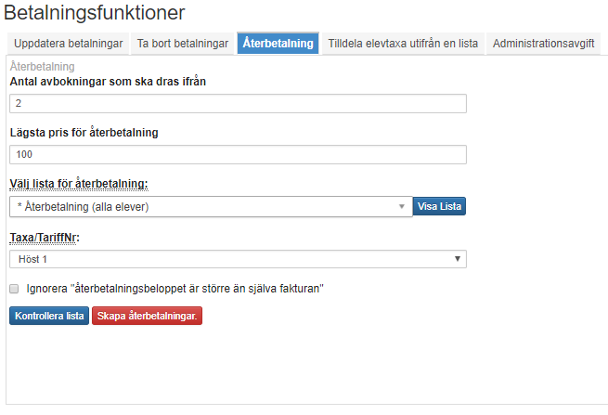

På ”antal avbokningar som ska dras ifrån” anges det en siffra om du har en regel om detta. Samma gäller för det ”minsta priset”. Välj listan "Återbetalning (alla elever)" - om det finns ämnen som inte får någon återbetalning bör man skapa en anpassad lista.

Har man ännu inte kört de sista tarifferna på året så kan man välja ett tariffnr som man automatiskt kan göra återbetalningen på. Om sista tariffen är bokförd måste man göra varje manuell återbetalning på elevens betalningsflik.

Tryck ”Kontrollera Lista” för att se vilka återbetalningar som blir beräknade. Återbetalningen görs per ämne och inte per elev. Om man har gett eleverna en taxa manuellt och inte genom ämnet så kommer avbokningarna inte med i beräkningarna. Beloppet som föreslås tar hänsyn till eventuella rabatter och beräknar det faktiska lektionspriset. Antal gånger på listan är antal över den siffra man har satt som ska dras ifrån.

Tryck ”Skapa återbetalningar” om det är möjligt, (om tariffen inte är bokförd eller återbetalningsbeloppet inte är för stort).